**Лабораторная № 14 Flutter**

1. Скачать последнюю стабильную версию Flutter SDK <https://docs.flutter.dev/get-started/install> либо с репозитория <https://github.com/flutter/flutter>

Извлеките zip-файл и поместите содержащийся в нем в нужное место установки для Flutter SDK например, D:\ src\ flutter

Рекомендация: не устанавливайте Flutter в каталог, подобный C: \ Program Files \, который требует повышенных привилегий администрирования

1. Задайте пути к выполняемым файлам - системные переменные PATH . Панель управления → Система и безопасность→ Система, выберете Дополнительные параметры системы. В появившемся окне нажмите кнопку Переменные среды. В открывшемся окне в блоке Системные переменные нужно проверить существует ли переменная PATH, если переменная не существует, то ее нужно создать, нажав на кнопку. Создать, если переменная PATH уже существует, то ее нужно Изменить. Для переменной PATH нужно установить Значение переменной — путь к каталогу, в который был разархивирован flutter

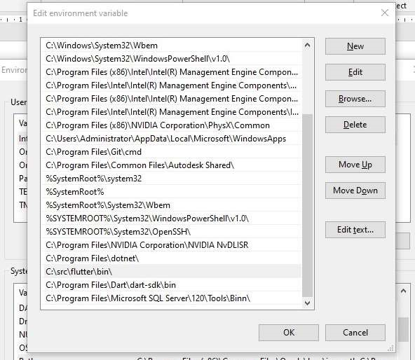

1. Далее в консоли запустите flutter doctor (он проверит корректность установки), при необходимости выполните команды для fix проблемы:

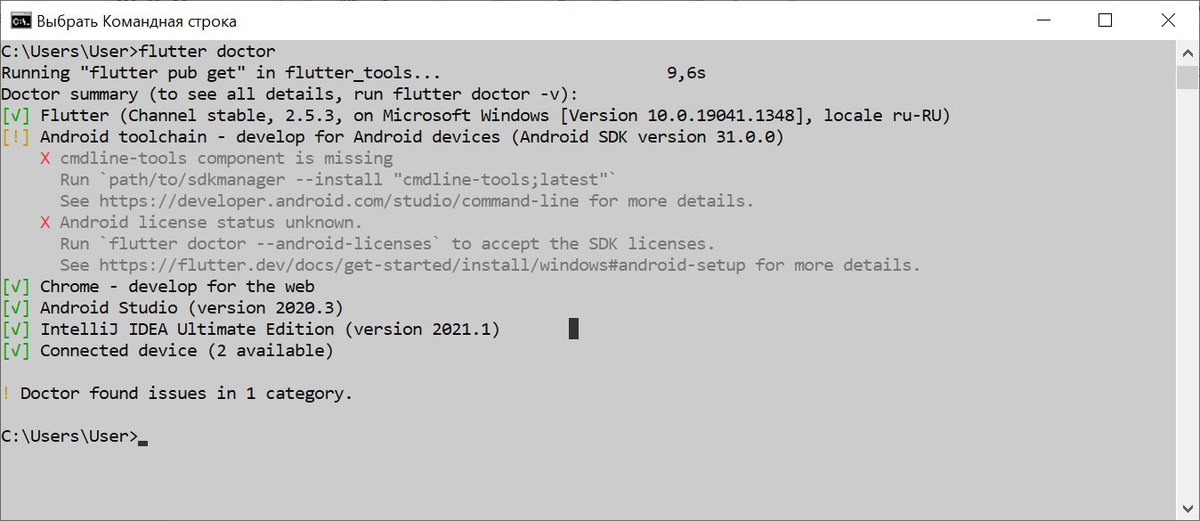

Android Studio, необходимо будет установить плагин: File→ Settings → Plugins → MarketPlace в поле поиск введите Flutter и нажмите Install.

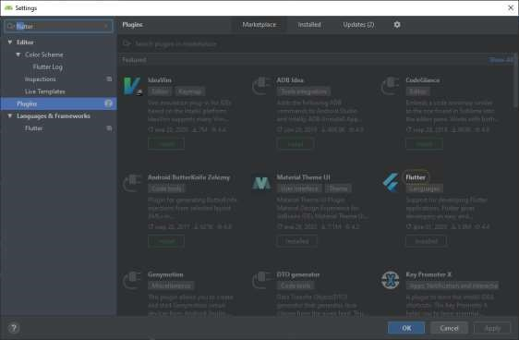

1. После чего создать новый Flutter проект, продемонстрировать работу Hot-Reload изменяя текст, отображаемый на экране.

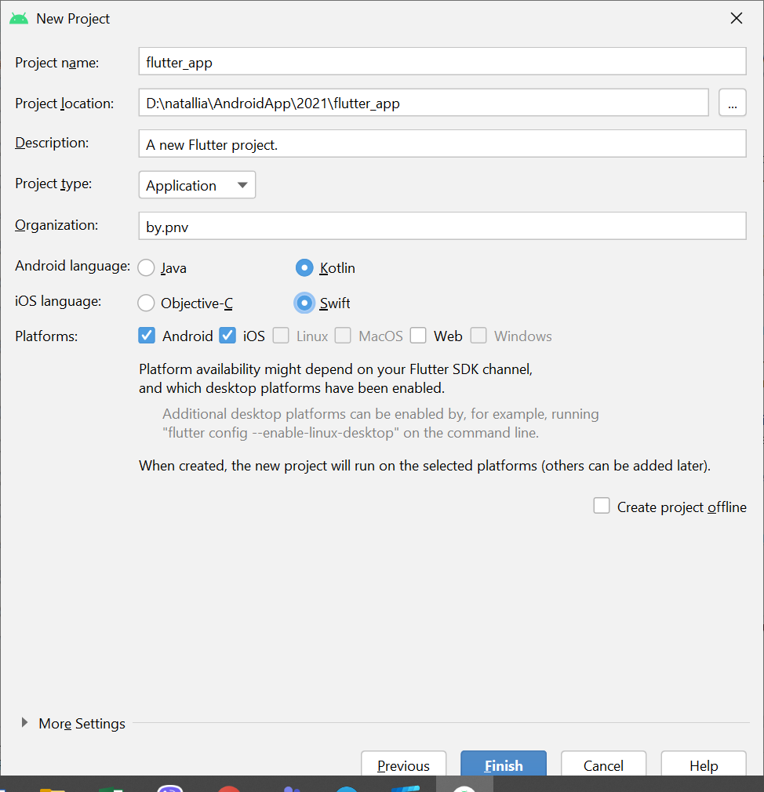

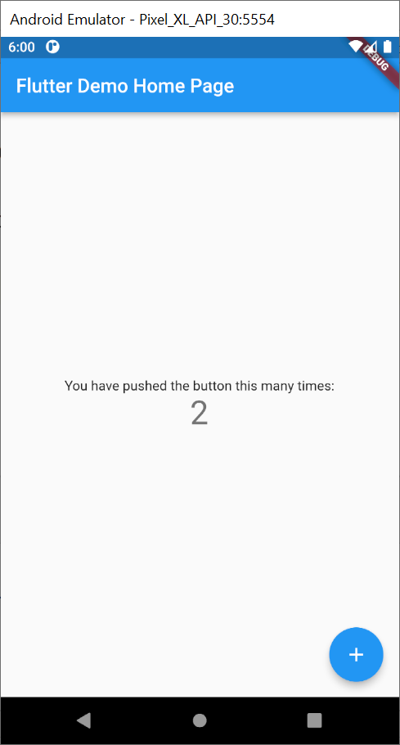

1. Создадим Hello Приложение.

Создайте в папке lib создайте файл home.dart

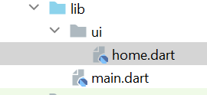

Добавьте импорт

import 'package:flutter/material.dart';

наберите stless и назовите класс HelloCard.

Переопределите метод build:

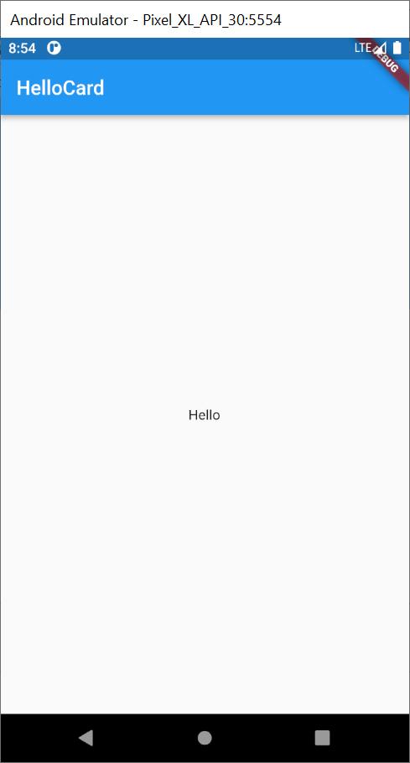import 'package:flutter/material.dart';  
  
class HelloCard extends StatelessWidget {  
 const HelloCard({Key? key}) : super(key: key);  
  
 @override  
 Widget build(BuildContext context) {  
 return Scaffold(  
 appBar: AppBar(  
 title: Text("HelloCard"),  
 ),  
 body: Container(  
 alignment: Alignment.*center*,  
 child: Stack(  
 alignment: Alignment.*enter*,  
 children: <Widget>[  
 Text("Hello")  
 ],  
 ),  
 ),  
 );  
 }  
}

замените содержимое main.dart на

import 'package:flutter/material.dart';  
import 'ui/home.dart';  
void main() =>  
 runApp(new MaterialApp(  
 home: HelloCard()  
 ));

Запустите

Создайте метод (вне класса)

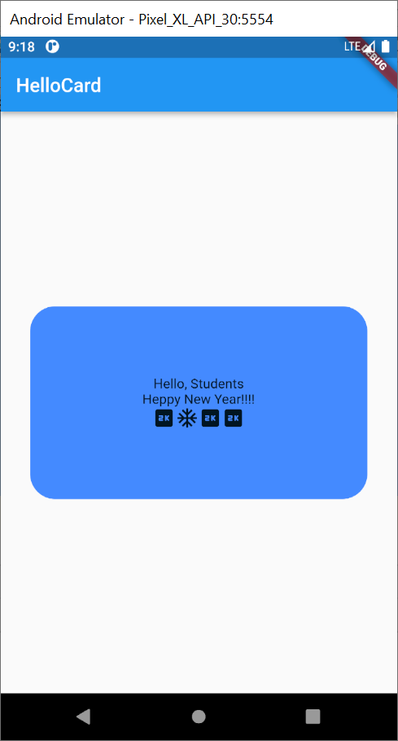  
Container _getCard() {  
 return Container(  
 width:350,  
 height: 200,  
 margin: EdgeInsets.all(50),  
 decoration: BoxDecoration(  
 color: Colors.*blueAccent*,  
 borderRadius: BorderRadius.circular(26),  
  
 ),  
 child: Column(  
 mainAxisAlignment: MainAxisAlignment.center,  
 children: <Widget>[  
 Text("Hello, Students",  
 style: TextStyle(fontSize: 24,  
 color:Colors.*greenAccent*),),  
 Text("Heppy New Year!!!!"),  
 Row(  
 mainAxisAlignment: MainAxisAlignment.center,  
 children: [  
 Icon(Icons.*two_k_rounded*),  
 Icon(Icons.*ac_unit*),  
 Icon(Icons.*two_k_rounded*),  
 Icon(Icons.*two_k_rounded*),  
 ],  
 )  
 ],  
 ),  
 );  
}

Поменяйте Text на вызов метода

@override  
Widget build(BuildContext context) {

….

child: Stack(  
 alignment: Alignment.topC*enter*,  
 children: <Widget>[  
 _getCard()  
 ],  
),

добавьте еще один метод

Container _getAvatar(){  
 return Container(  
 width:100,  
 height: 100,  
 decoration: BoxDecoration(  
 color: Colors.*white*,  
 borderRadius: BorderRadius.all(Radius.circular(50.0)),  
 border: Border.all(color:Colors.*orange*,width: 1.2),  
 image: DecorationImage(image: NetworkImage("https://picsum.photos/300/300"),  
 fit:BoxFit.cover)  
 ),  
 );  
  
}

Вызовите его

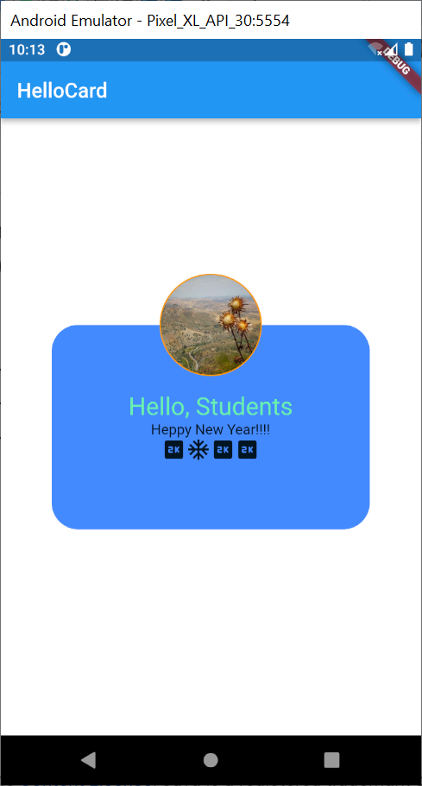 alignment: Alignment.*center*,  
 child: Stack(  
 alignment: Alignment.*topCenter*,  
 children: <Widget>[  
 _getCard(),  
 _getAvatar()  
 ],  
 ),  
 ),  
);

Добавьте к проекту разметку, компонент или оформление.